Министерство образования и науки Российской Федерации

Федеральное государственное бюджетное образовательное учреждение высшего образования

«Пермский национальный исследовательский политехнический университет»

Кафедра «Информационные технологии и автоматизированные системы»

ОТЧЕТ

Дисциплина: «Основы алгоритмизации и программирования»

Семестр 2

Тема: Четыре метода сортировки

Выполнил работу

Студент группы РИС-22-1Б

Карнаухов М. Е.

Проверил

Доцент кафедры ИТАС

Полякова О. А.

Г. Пермь-2022

**Постановка задачи**

1. Отсортировать массив с использованием метода сортировки слиянием
2. Отсортировать массив с использованием метода быстрой сортировки
3. Отсортировать массив с использованием метода сортировки подсчетом
4. Отсортировать массив с использованием метода блочной сортировки

**Анализ решения**

1. При сортировке слиянием, массив разделяется пополам до тех пор, пока каждый участок не станет длиной в один элемент. Затем эти участки возвращаются на место (сливаются) в правильном порядке. Алгоритм сортировки слиянием представлен на рисунке.
2. Быстрая сортировка - это еще один алгоритм типа «разделяй и властвуй». Который работает, рекурсивно повторяя следующие шаги:

Выбрать ключевой индекс и разделить по нему массив на две части. Это можно реализовать разными способами;

Переместить все элементы больше ключевого в правую часть массива, а все элементы меньше ключевого - в левую. Таким образом, ключевой элемент находится в правильной позиции - ключевой элемент больше любого элемента слева и меньше любого элемента справа;

Первые два шага повторяются, пока массив не будет полностью отсортирован.

1. Метод удобно использовать в том случае, если сортировать приходится целые числа, лежащие в относительно небольшом диапазоне. Например, необходимо упорядочить 1 000 000 целых чисел от 0 до 1000. Идея алгоритма состоит в предварительном подсчете количества элементов с различными ключами в исходном массиве и разделении результирующего массива на части соответствующей длины (блоки). Затем при повторном проходе исходного массива каждый его элемент копируется в специально отведенный его ключу блок, в первую свободную ячейку.
2. Алгоритм блочной (корзинной) сортировки разделяет элементы массива входных данных на некоторое количество блоков - k, количество блоков зависит от количества исходного множества данных. Далее каждый из таких блоков сортируется либо другой сортировкой, либо рекурсивно тем же методом разбиения. После сортировок внутри каждых блоков данные записываются в исходный массив в порядке разбиения на блоки.

**Код программы**

**1.**

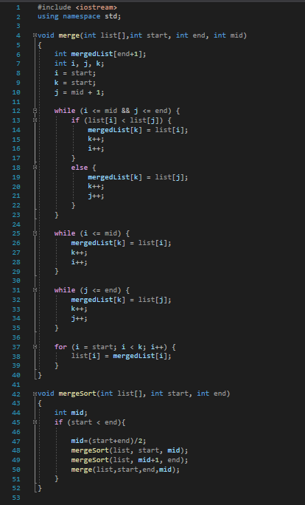

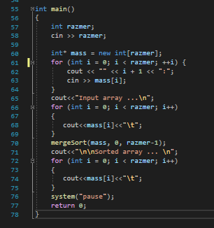

2.

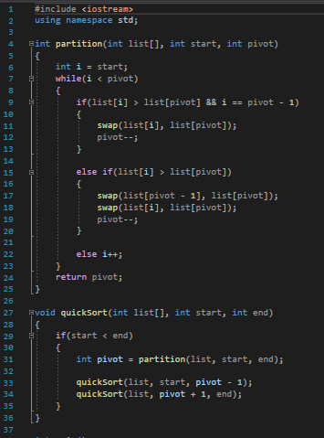

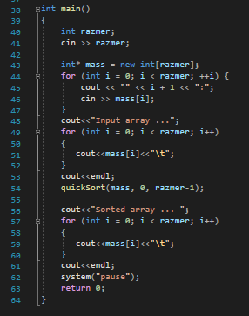

3.

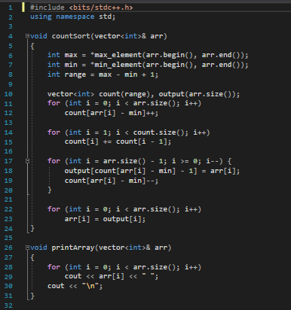

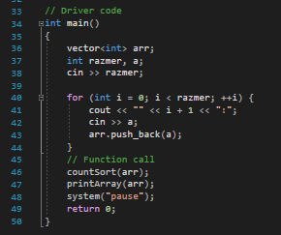

4.

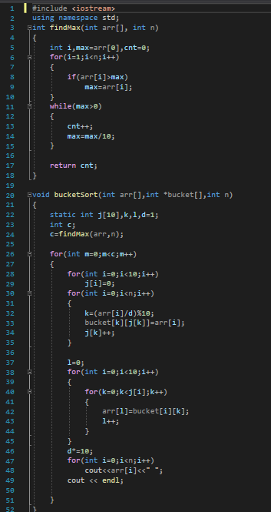 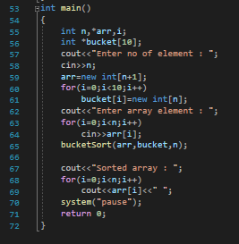

**Результаты работы программы**

1. 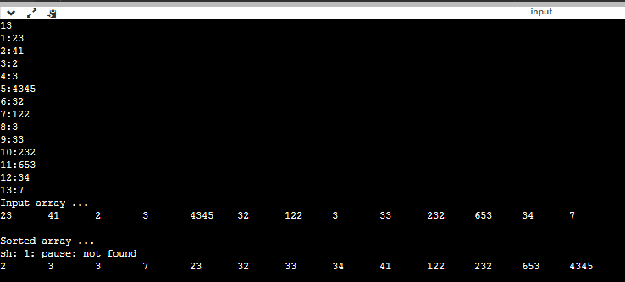

**2.** 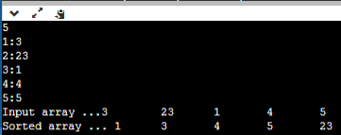

**3.** 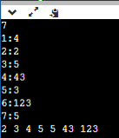

**4.** 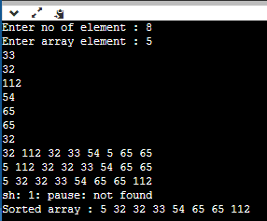

**Анализ результатов**

Все массивы сортируются всеми четырьмя методами.